# 阿里面试题

## 1.2018 alibaba

1.项目介绍，项目中技术随便问问

2.多线程开启方式，让一个线程等待另一个线程的方式有哪些

3.并发包下面的原子类

4.ConcurrentHashMap，HashMap的源码

5.JVM调优，OOM

6.CAS，无锁实现原理

PS：前边都是开胃菜，

落脚点最终还是并发多线程，可惜我《并发编程实践》正好刚看到1.2节，问我看什么技术书时，都没敢说正在看《并发编程实践》只是说了正在看高效Java和重温编程思想，我还说并发不太熟练，其他的还好，结果面试官只问并发了，不会是面试官听错了，听成我很熟悉并发吧！！可见高并发是多重要，但是平时项目又用不到太深的并发技术，所以只能自己狂啃源码了。

## 2.alibaba p6

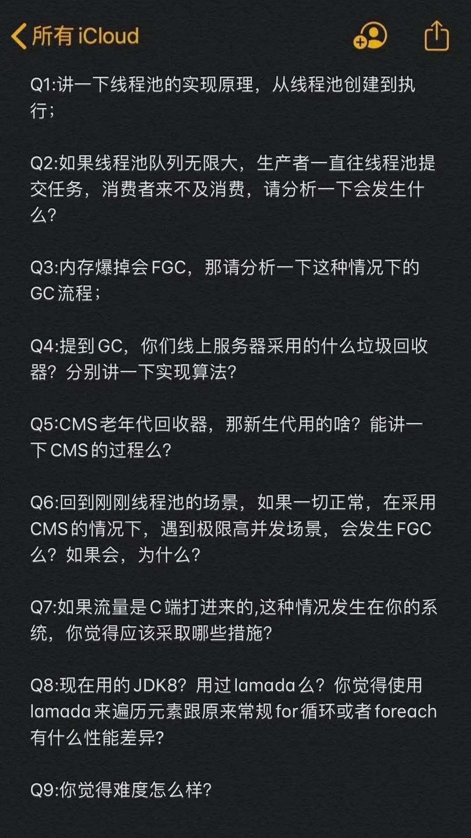

爪哇教育@小哇老师:

爪哇摸鱼时间:

一同学去面阿里，面试官问了一个问题把小伙伴难住了[天啊]

问题：假如 Redis 里面有 1 亿个 key，其中有 10w 个 key 是以某个固定的已知的前缀开头的，如何将它们全部找出来？

有没有大佬来解答下

Q~:

keys*

左溢:

keys xxx*

Q~:

不怕卡死的话

Chiang:

scan

暮色恍然:

keys会阻塞,可以scan客户端去重

Chiang:

不阻塞，但是可能出现数据重复，程序处理即可

爪哇教育@小哇老师:

还有没有其他答案[旺柴]

左溢:

**使用keys指令可以扫出指定模式的key列表。**

**对方接着追问：如果这个redis正在给线上的业务提供服务，那使用keys指令会有什么问题？**

**这个时候你要回答redis关键的一个特性：redis的单线程的。keys指令会导致线程阻塞一段时间，线上服务会停顿，直到指令执行完毕，服务才能恢复。这个时候可以使用scan指令，scan指令可以无阻塞的提取出指定模式的key列表，但是会有一定的重复概率，在客户端做一次去重就可以了，但是整体所花费的时间会比直接用keys指令长**